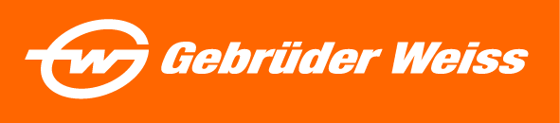
Tisková zpráva

Gebrüder Weiss podporuje svoje klienty na cestě k uhlíkové neutralitě

Praha, 25. dubna 2022 – Logistická společnost Gebrüder Weiss předala první certifikát o kompenzaci emisí CO2 svému klientovi v České republice. „Máme radost, že se česká pobočka společnosti Würth jako první u nás zapojila do našeho programu zero emissions. Na cestě k uhlíkové neutralitě jsme připraveni pomoci také dalším českým zákazníkům,“ říká Jan Kodada, ředitel obchodu a marketingu Gebrüder Weiss.

Gebrüder Weiss představil svůj program zero emissions českým zákazníkům před několika měsíci. Jeho podstatou je výpočet emisí pomocí webové databáze EcoTransIT pro každou jednotlivou zásilku. Emitované zplodiny jsou uvedeny na faktuře za přepravu spolu s náklady na jejich kompenzaci. Kompenzační platby od zákazníků směřují do certifikovaných projektů na ochranu klimatu na několika různých kontinentech. „Všechny tyto projekty jsou pečlivě vybírány a monitorovány, vždy buďto výrazně snižují emise CO2, nebo je dokonce zcela eliminují. Uživatelé, kteří uhlíkovou stopu vytvořenou jejich zásilkami takto kompenzují, obdrží certifikát dokládající jejich podporu příslušného projektu,“ vysvětluje Jan Kodada.

V České republice se jako první do programu zero emissions zapojila česká centrála společnost WÜRTH, světového lídra v oblasti montážní techniky. „Jednou z hodnot, které má Würth a Gebrüder Weiss společné, je přístup k životnímu prostředí. Jsme hrdí, že jsme jako první klient Gebrüder Weiss v ČR vstoupili do programu, který reálně podporuje snižování dopadů naší činnosti na životní prostředí,“ uvádí Miloš Horký, výkonný ředitel Würth ČR.
„Navzdory nejrůznějším snahám vzniká při většině přepravních operací i nadále CO2. Jedná se o globální problém, zasahující bez nadsázky celý svět. Ať už jde o Českou republiku, Evropu nebo jiné kontinenty. Projekty na ochranu klimatu však mohou tyto emise kompenzovat. Společným úsilím a kooperací s našimi klienty k tomu hodláme co nejvíce přispívat,“ dodává Jan Kodada.

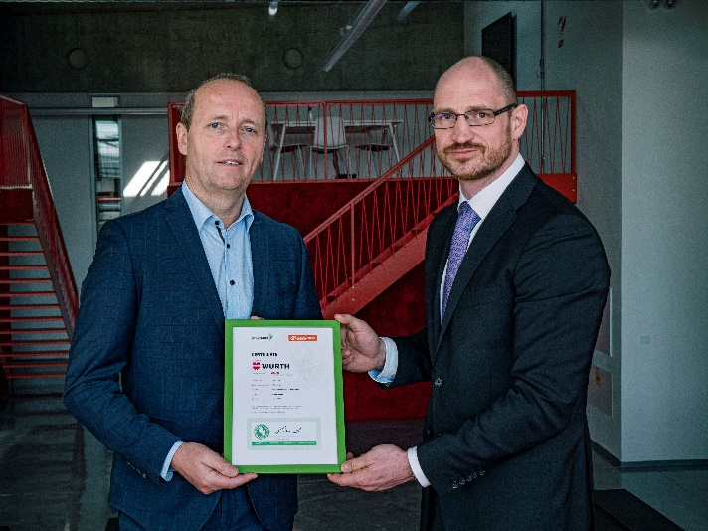

Popis: Ředitel obchodu a marketingu Gebrüder Weiss Jan Kodada (vpravo) předává certifikát zero emissions výkonnému řediteli společnosti Würth panu Miloši Horkému (vlevo)
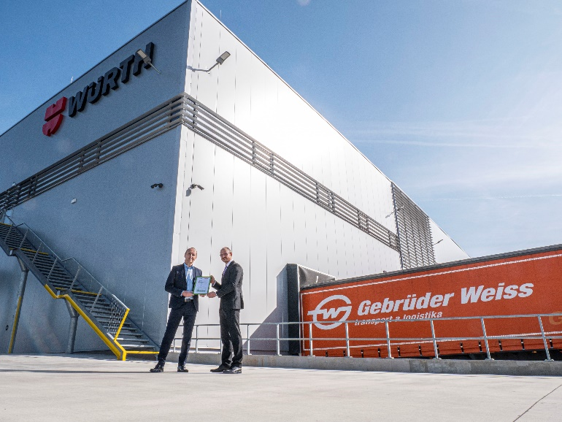
Popis: předání certifikátu zero emissions v areálu firmy Würth

……………………………………………………………………………………………………………
O společnosti Gebrüder Weiss
Společnost Gebrüder Weiss Holding AG se sídlem v rakouském Lauterachu je globálním poskytovatelem komplexních logistických služeb s přibližně 8 000 zaměstnanci a 180 vlastními pobočkami. Naposledy společnost dosáhla ročního obratu 2,5 miliardy eur (2021). Její portfolio zahrnuje dopravní a logistická řešení, digitální služby a řízení dodavatelského řetězce. Kombinace digitálních a fyzických odborných znalostí umožňuje společnosti rychle a pružně reagovat na potřeby zákazníků. Rodinná společnost, jejíž historie v dopravním odvětví sahá více než 500 let do minulosti, je dnes díky široké škále ekologických, ekonomických a sociálních opatření považována za průkopníka i v oblasti udržitelného hospodaření.
V České republice působí společnost Gebrüder Weiss spol. s r.o. od roku 1992, dnes zaměstnává 387 zaměstnanců v 9 pobočkách. Poskytuje tuzemské a mezinárodní pozemní přepravy, leteckou a námořní přepravu, skladovou logistiku a komplexní logistická řešení šitá na míru. www.gw-world.com

O společnosti Würth:
Würth, spol. s r.o., je členem skupiny Würth, jež je světovým lídrem trhu ve vývoji, výrobě a prodeji spojovacího, upevňovacího a montážního materiálu. V současné době skupinu tvoří více než 400 společností ve více než 80 zemích světa a zaměstnává přes 83 000 lidí. Více než 33 000 z nich jsou obchodní zástupci v trvalém pracovním poměru. V České Republice zaměstnává Würth 600 zaměstnanců. Podle předběžné roční účetní závěrky vytvořila skupina Würth v obchodním roce 2021 celkové tržby ve výši 17,1 miliardy EUR.
Hlavní předmět podnikání - Würth Line - nabízí více než 125 000 produktů pro řemesla a průmysl: od šroubů, spojovacího příslušenství a kotev až po nástroje, technickou chemii, osobní ochranné prostředky a materiál pro instalaci a elektroinstalaci.

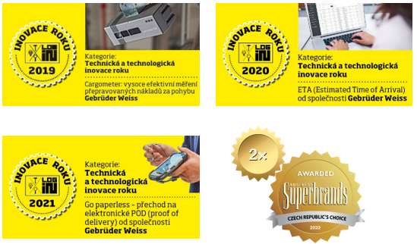

Kontakt
Šárka Hálová Jiří Kolář
Marketing Manager Gebrüder Weiss spol. s.r.o. Knowlimits
Tel.: +420 724 068 178 tel.: +420 77784 84 66
E-mail: sarka.halova@gw-world.com e-mail: kolar@know.cz
www.gw-world.com

